Sugestões de última hora
A Sacoor Brothers tem o presente ideal para cada elemento da família

Aproxima-se a noite de Natal e ainda não tem todos os presentes comprados? Para que não se esqueça de ninguém, a Sacoor tem os melhores presentes de última hora para oferecer às pessoas mais especiais da sua vida. Desde o sobretudo que cai bem em qualquer coordenado, às botas Chelsea perfeitas para a estação mais fria, a coleção outono/inverno 2019 apresenta peças modernas e sofisticadas, sinónimo de design e elegância, que vão completar os looks dos dias mais frios e aquecer a estação. A sua versatilidade permite que sejam usadas em diversas ocasiões, entre o escritório e os momentos com amigos e familiares.
Veja abaixo as sugestões de Natal que toda a família vai adorar, disponíveis nas lojas físicas e em www.sacoorbrothers.com.

PARA A MÃE...
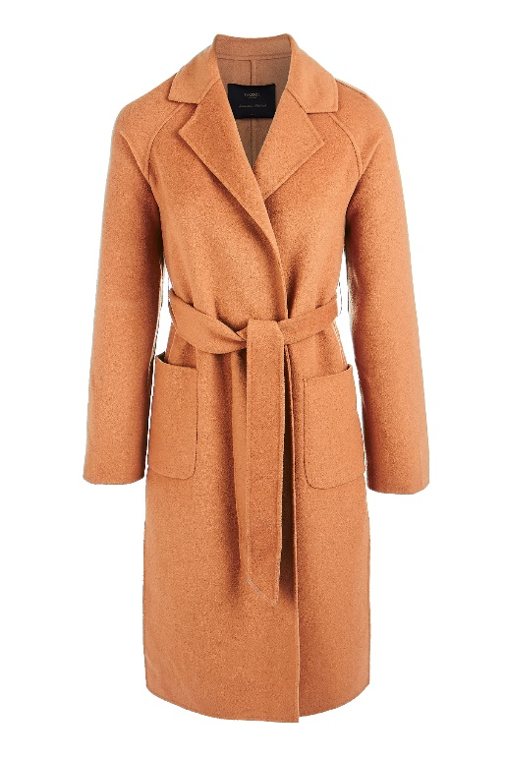
Sobretudo de Mulher Casual com Cinto (PVP: 475€)
Um sobretudo de mulher versátil, para completar o guarda-roupa de inverno da melhor maneira! Corte comprido, com lapela. Um sobretudo que conjuga conforto e elegância, numa edição especial de fabrico artesanal, sempre com a assinatura da qualidade Sacoor.
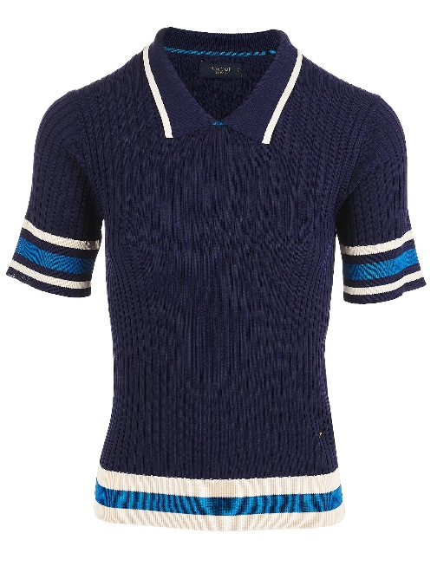
Camisola de Malha de Mulher Casual Regular Fit (PVP: 89,50€)
Camisola de malha canelada, possui colarinho e mangas 3/4. Uma camisola lisa, com base da peça e mangas em efeito listado, para um contraste muito elegante.

PARA O PAI...

Botas de Homem Casual Chelsea em Pele Genuína (PVP: 245,00€)
Botas de homem em pele lisa, confecionadas em Portugal. Com design de padrão perfurado, típico dos brogues ingleses, e cano médio com elástico. Interior também em pele, com palmilhas muito confortáveis. Um modelo elegante e ao mesmo tempo versátil, para usar em vários tipos de ocasiões.

Saco de Fim de Semana Casual Xadrez e Pele Genuína (PVP: 245€ )
Acessório de fim de semana num estilo clássico e intemporal, com design português e muito espaço! Conjuga o padrão xadrez com os detalhes em pele genuína lisa. Personalização da marca em tom de contraste, na frente do saco.

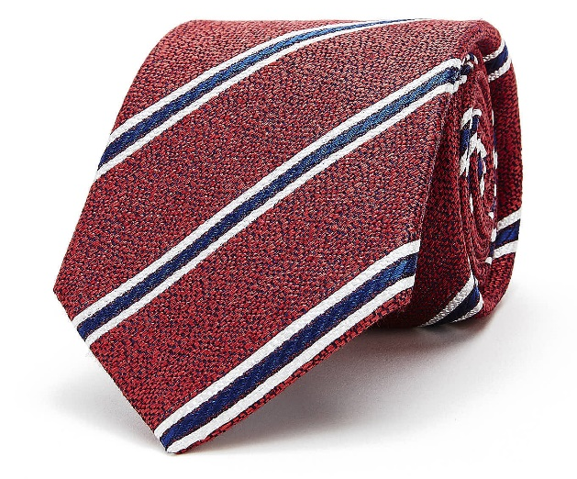

Gravata de Homem Classic em Pura Seda (PVP: 59,50€)
Gravata clássica de homem, confecionada em pura seda. Com padrão de riscas e leve toque brilhante, muito elegante, é o complemento perfeito para qualquer camisa clássica.

PARA O AVÔ...
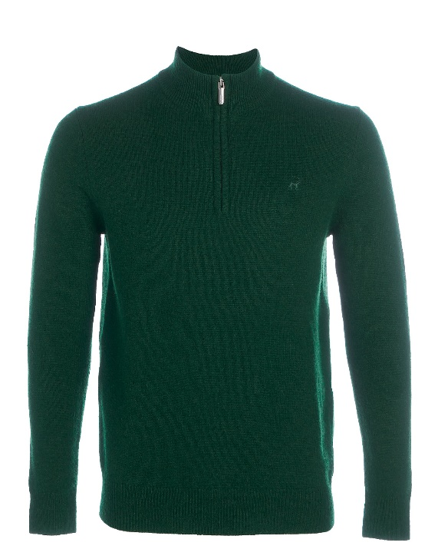
Camisola de Malha de Homem Casual Regular Fit (PVP: 99,5€)
Camisola de malha para homem, lisa e com um toque muito suave. Corte regular, gola subida e acabamentos canelados. Logótipo Sacoor bordado no peito. Uma escolha elegante para os dias mais frios.

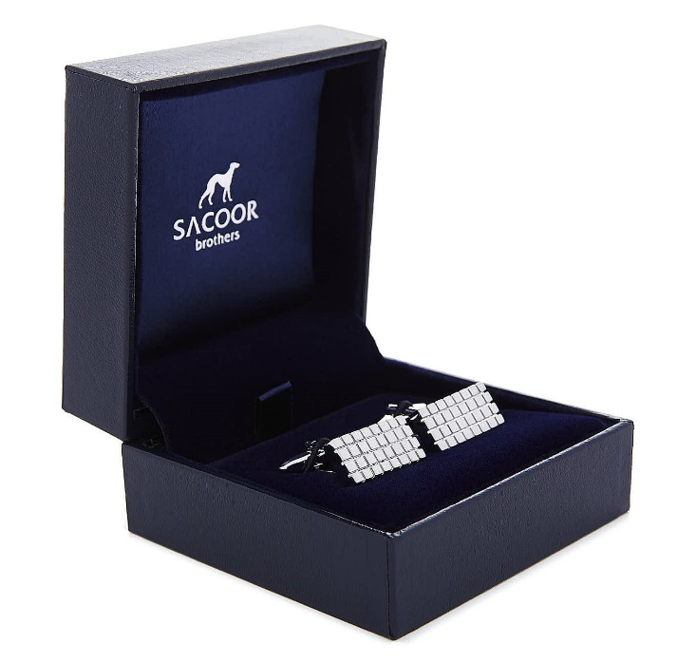
Botões de Punho de Homem Classic (PVP: 34,50€)
Botões de punho clássicos que elevam um look graças à sua elegância e qualidade. Em metal prateado brilhante com padrão de pequenos quadrados efeito escovado.

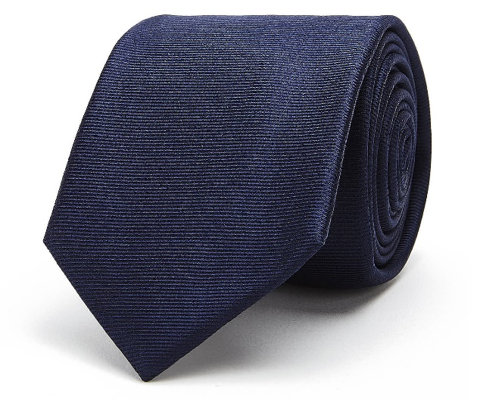
Gravata de Homem Classic em Pura Seda (PVP: 59,50€)
Gravata confecionada em pura seda. Num liso texturado, com toque acetinado, tem a versatilidade de que precisa para combinar com diferentes camisas.

PARA A TIA...
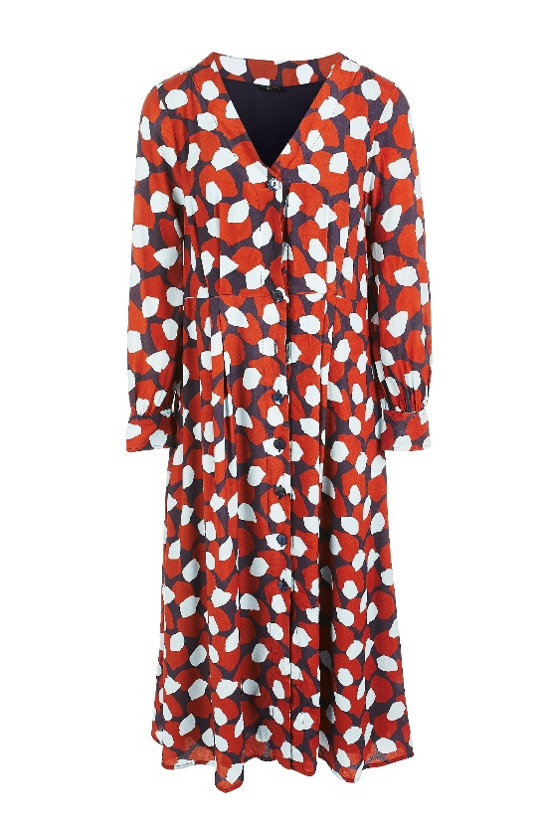
Vestido de Mulher Fantasy (PVP: 175€)
Um vestido com inspiração animal, muito elegante. Corte solto, com subtis pregas à frente e atrás, para realce da silhueta. Decote em bico, a culminar em botões que se alinham na frente do vestido. Uma opção que funciona nas estações mais frias mas que se adapta, na perfeição, para look primaveril.

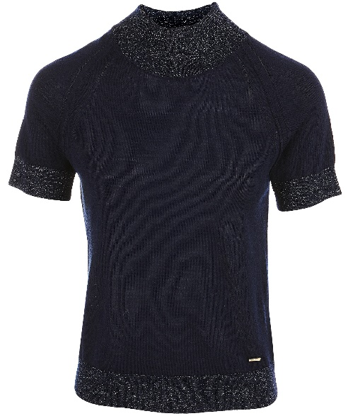
Camisola de Malha de Mulher Casual Regular Fit (PVP: € 89,50€)
Camisola de malha para mulher, com um toque suave. Lisa, com pontuado brilhante na gola subida, nos acabamentos das mangas e na base. Ideal para usar com umas jeans para um look casual mas elegante.

PARA O TIO...
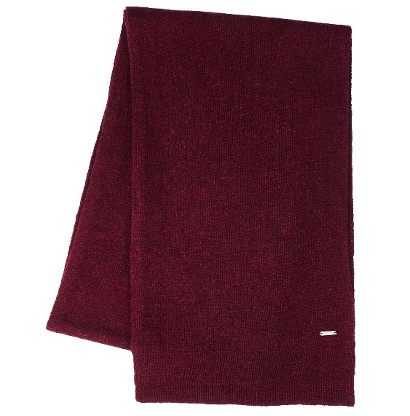
Cachecol de Homem Casual (PVP:49,5€)
Cachecol de homem confecionado em lã de cordeiro, suave e confortável. Para aquecer os dias de inverno e conjugar com várias peças Sacoor do seu guarda-roupa.

Carteira de Documentos para Homem Casual em Pele Genuína (PVP: 59,50€)
Carteira de documentos de homem em pele lisa, com efeito mate envelhecido. Possui vários espaços para cartões ou documentos e divisórias maiores multiúsos. Elegante e funcional, um acessório essencial no dia-a-dia.

Descarregue aqui as imagens: https://bit.ly/34A2Wc4

Sobre a Sacoor Brothers:
A História da Sacoor Brothers não pode ser dissociada do sonho partilhado por quatro irmãos que, em 15 de novembro de 1989, embarcaram na incrível aventura de construir uma marca que se pautasse por um estilo de vida marcante, sinónimo de qualidade, design, valores, serviço e acima de tudo, elegância. Foram estes valores que ajudaram a Sacoor Brothers a tornar-se numa reconhecida marca nas grandes capitais da moda.
Com 30 anos de existência, a Sacoor Brothers cresceu definindo tendências e inovando em serviços e produtos, distinguindo-se por oferecer soluções customizadas de excelência – característica comum a cada uma das suas lojas em todo o mundo.
A Marca está presente em 17 países, com mais de 112 lojas e já emprega mais de 1000 colaboradores.
Para mais informações, visite por favor: www.sacoorbrothers.com .

Para conhecer toda a coleção, consulte www.sacoorbrothers.com

Para mais informações, por favor, contacte:
Lift Consulting
Catarina Querido | catarina.querido@lift.com.pt| 918 655 236

